DOCUMENTOS PARA DESCARGAR
- Formato 1: Aportes propios y/o de terceros
- Formato 2: Uso recinto
- Formato 3: Cotización honorarios

LISTADO DE DOCUMENTOS NECESARIOS PARA POSTULAR
 | DOCUMENTO | ENLACE WEB | OBLIGATORIO / OPCIONAL
1 | Certificado de vigencia personalidad jurídica y directorio | registrocivil | OPCIONAL
2 | Certificado de receptores de fondos públicos | registros19862 | OBLIGATORIO
3 | E-Rut | SII | Sólo si considera honorarios
4 | Acreditación de cuenta bancaria |  | OBLIGATORIO *
5 | Formato 1: Aportes propios y/o de terceros |  | OBLIGATORIO *
6 | Formato 2: Uso recinto |  | OBLIGATORIO *
7 | Formato 3: Cotización honorarios |  | OBLIGATORIO
8 | Certificado de Residencia | Sólo aplica para Fundaciones, ONG y Corporaciones. | OBLIGATORIO
9 | Acta de reunión |  | OBLIGATORIO
10 | Cotizaciones Formales |  | OBLIGATORIO
11 | CV y Certificados de estudio honorarios |  | Sólo si considera honorarios

* En caso de adjudicarse el fondo, se exigirá este documento al momento de la suscripción del convenio, de lo contrario, no podrá suscribirse.

DOCUMENTACIÓN OBLIGATORIA ORGANIZACIONES PRIVADAS SIN FINES DE LUCRO
 | DOCUMENTO | ENLACE WEB | OBLIGATORIO / OPCIONAL
1 | Formato A2 - Cámaras de Televigilancia | formato A2 | OBLIGATORIO
2 | Formato A3 Recuperación de espacios públicos | formato A3 | OBLIGATORIO
3 | Formato A4 Iluminación de espacios públicos | formato A4 | OBLIGATORIO
4 | Formato A5 Alarmas comunitarias | formato A5 | OBLIGATORIO
5 | Formato A6 Beneficiarios proyectos de alarmas comunitarias | formato A6 | OBLIGATORIO

DOCUMENTOS EXIGIBLES DE ACUERDO AL LINEAMIENTO DEL PROYECTO:
ORGANIZACIONES PRIVADAS SIN FINES DE LUCRO

PREVENCIÓN SOCIAL
- Certificado acreditación experiencia:
Certificado o carta de una institución pública que acredite experiencia de la organización privada que postula en la temática específica de postulación dentro del área de prevención social.
CÁMARAS DE VIGILANCIA
- Plano de loteo, imagen satelital clara o esquema hecho a mano, del sector a intervenir, el cual contenga los nombres de las avenidas, calles, pasajes, etc., donde se identifique el lugar exacto de ubicación de cada cámara de televigilancia.
- Carta compromiso que certifica factibilidad de conexión, compromiso de operación, mantención y aprobación técnica y otras exigencias legales, firmado por el alcalde de la comuna y SECPLAC (Formato A2).
- Especificaciones Técnicas resumidas y/o catálogo con descripción técnica del equipamiento.

ALARMAS COMUNITARIAS
- Plano de loteo, imagen satelital clara o esquema hecho a mano, del sector a intervenir, el cual contenga los nombres de las avenidas, calles, pasajes, etc., donde se identifique el lugar exacto de ubicación de cada alarma comunitaria (emplazada en las viviendas).
- Certificado de cumplimiento del estándar técnico del sistema de alarmas y del Plan de Seguridad Vecinal, firmado por la Oficina de Seguridad Ciudadana o Carabineros de su comuna. (Formato A5)
- Plan de seguridad vecinal que incluye un breve manual de uso de alarmas, identificación de las emergencias que activarán las alarmas, sanciones por mal uso, teléfonos de emergencia (Plan Cuadrante Carabineros, PDI, Bomberos, etc.), calendarización de 2 simulacros, 2 reuniones de coordinación y 1 reunión mensual de la organización durante el tiempo de ejecución del proyecto
- Nómina de beneficiarios que debe contener la información indicada en el Formato A6. Cabe señalar que las columnas de “Firma Conformidad Equipos” y “Firma Conformidad Instalación” se deben presentar en blanco en la postulación, dado que cada beneficiario dejará constancia, a través de su firma, de recibir conforme, a medida que se haga entrega de los controles remotos y se hagan las pruebas respectivas.

RECUPERACIÓN DE ESPACIOS PÚBLICOS, ILUMINACIÓN PÚBLICA DE ÁREAS VERDES Y/O VIAL
- Certificado de Bien Nacional de uso Público: emitido por la Dirección de Obras Municipales, comodato o certificado de dominio vigente que acredite la tenencia del terreno, según corresponda. Además, este documento debe indicar el destino del uso del suelo del terreno donde se emplaza el proyecto (área verde o equipamiento).
- Certificado de compromiso de conocimiento, mantención iluminación y áreas verdes de iniciativas de espacios públicos y aprobación técnica del organismo competente, firmado por la Secretaría Comunal de Planificación (SECPLAN o SECPLAC) de la Municipalidad y por el alcalde de la comuna. (Formato A3).
- Planos y/o esquema de planta de situación existente y situación propuesta: Esta debe identificar claramente el equipamiento nuevo y el que se mantiene (luminarias, pavimentos, mobiliario urbano, basureros, árboles, etc.). Además, se pueden adjuntar planos de cortes, elevaciones y detalles del proyecto.
- Si el proyecto considera instalación de medidor para sistema de riego de áreas verdes, se requiere presentar documento que acredite factibilidad técnica de conexión a la matriz, emitido por la empresa de servicios sanitarios que abastece la zona de emplazamiento del proyecto (ej. ESSBIO). Si el proyecto contempla la extracción de agua de algún sector aledaño, se requiere documento que acredite los derechos de dicha acción. Se debe considerar que, una vez ejecutada la obra, será obligatorio presentar al Gobierno Regional, un documento que certifique la aprobación, autorización y cumplimiento de la normativa vigente, emitido por la entidad de servicios sanitarios correspondiente al sector.
- Certificado Secplan conocimiento del proyecto: Certificado firmado por la Secretaría Comunal de Planificación (SECPLAN o SECPLAC) de la Municipalidad que tenga conocimiento del proyecto, en el cual se exprese que cumple con el estándar integrador en sus plazas y que no existe duplicidad de inversión.
- Carta compromiso para la mantención y sustentabilidad de la iniciativa en el tiempo certificado obligatorio, por parte de la institución postulante. (Aplica sólo para terrenos privados con autorización para su uso público). (Formato A4).
- Documentación extra para proyectos que incluyen luminarias:
- Plano instalación eléctrica
- Informe de simulación e informe lumínico.
ILUMINACIÓN PÚBLICA VIAL
- Autorización para la intervención de la vía pública, emitido por la respectiva entidad que tenga a su cargo la administración y uso del camino a intervenir, ya sea, rural o urbano.
- Carta compromiso para la mantención y sustentabilidad de la iniciativa en el tiempo: En el caso de que las luminarias sean instaladas en un terreno privado con autorización para uso público, se debe adjuntar carta compromiso, por parte de la institución postulante, para la mantención, administración, buen uso y sustentabilidad del mismo en el tiempo. (Formato A3).
- Copia de licencia profesional o instalador eléctrico: Copia de licencia o documento que acredite que el profesional o instalador eléctrico se encuentra autorizado por la SEC.
- Documento que acredite la aprobación técnica del proyecto, emitido por la Secretaría Comunal de Planificación (SECPLAN o SECPLAC) de la Municipalidad y Compromiso firmado por el alcalde. (Formato A4).
- Certificado factibilidad técnica empresa servicios eléctricos: Para los proyectos de iluminación con conexión al alumbrado público se requiere documento que acredite la factibilidad técnica, requerida a la empresa de servicios eléctricos que abastece la zona de emplazamiento del proyecto (Ej.: CGE). Se debe considerar que, una vez ejecutada la obra, será obligatorio presentar al Gobierno Regional, el certificado TE1 o TE2, según corresponda, emitido por la Subsecretaría de Electricidad y Combustible (SEC).
- Plano instalación eléctrica
- Informe de simulación e informe lumínico.
ACCESIBILIDAD UNIVERSAL
- Documento que acredite que la sede social es propia o documento de comodato vigente por alguna entidad pública hacia la organización.
- Planos y/o esquema de planta de situación existente y situación propuesta: Planos o bosquejo de situación actual de la sede a intervenir y además de cómo quedaría con el mejoramiento.

CONSULTAS
Unidad FNDR 8%
Fono: 722 205951
Para tener éxito en la postulación, se recomienda el uso de un navegador actualizado.

Acepto los términos establecidos en las Bases Generales 2023

ANTECEDENTES GENERALES

PROYECTO

Nombre del Proyecto

ENTIDAD POSTULANTE

Nombre de la Entidad que postula
Nombre de la Entidad que postula

RUT Entidad
19876543-2

Comuna
Seleccionar

DATOS BANCARIOS

Tipo de Cuenta
Seleccionar

Banco
Seleccionar

Número de Cuenta

REPRESENTANTE LEGAL

Nombre Representante
Nombre

RUT Representante
19876543-2

Dirección Representante

Teléfono Representante
19876543-2

Correo Representante

Correo Confirmación
19876543-2

TESORERO

Nombre Tesorero
Nombre

RUT Tesorero
19876543-2

Dirección Tesorero

Teléfono Tesorero
19876543-2

Correo Tesorero

Correo Confirmación
19876543-2

SECRETARIO

Nombre Secretario
Nombre

RUT Secretario
19876543-2

Dirección Secretario

Teléfono Secretario
19876543-2

Correo Secretario

Correo Confirmación
19876543-2

TIPO DE PROYECTO

Tipo de Proyecto
Seleccionar

¿QUÉ DESEA REALIZAR?
Breve descripción del proyecto

DÓNDE
Especificar: localidad, sector, recinto, etc.

CUÁNDO
Las actividades deben llevarse a cabo durante el período de ejecución de los proyectos.
Entre el 1 de agosto y el 30 de noviembre de 2023.

Inicio ________________

Término______________

BENEFICIARIOS Y RANGO ETARIO

Rango etario:
- Niños: La población infantil es aquella que tiene entre 0 y 14 años.
- Jóvenes: La población joven es aquella que tiene entre 15 y 29 años.
- Adultos: La población adulta es aquella que tiene entre 30 y 59 años.
- Adultos mayores: La población adulta mayor es aquella que tiene 60 años y más.
fuente: INE https://www.ine.gob.cl/

Beneficiarios Indirectos
Beneficiarios Indirectos

Beneficiarios Directos

Hombres

0-14 años

15-29 años

30-59 años

60 años y más

Mujeres

0-14 años

15-29 años

30-59 años

60 años y más

Otros

Otro, ¿Cuál?
0-14 años

15-29 años

30-59 años

60 años y más

OBJETIVOS
Describa los objetivos. Mínimo dos.

RESULTADOS ESPERADOS
Describa los resultados esperados. Mínimo dos.

DETALLE ACTIVIDAD RETRIBUCIÓN COMUNITARIA
Describa la actividad para la retribución comunitaria.

DETALLE ACTIVIDAD COMPONENTE TRANSVERSAL
Actividad 1: Las directivas de las organizaciones deberán participar de una capacitación para favorecer la inclusión social de personas en situación de discapacidad en proyectos comunitarios, que será coordinada por la División de Desarrollo Social y Humano del Gobierno Regional.
“Actividad 2: Las organizaciones deberán difundir y promover el componente transversal en las actividades desarrolladas en su proyecto, con el material proporcionado por la División de Desarrollo Social y Humano del Gobierno Regional.

En las capacitaciones que se realizarán a las directivas se entregará material audiovisual elaborado por la División de Desarrollo Social y Humano del Gobierno Regional, que promueva la plena inclusión social de personas en condición de discapacidad, el cual debe ser difundido de manera obligatoria al menos en el hito de cierre (puede difundirse en otras actividades también). Asimismo, se entregarán lineamientos para compartir el contenido entregado por el GORE en las redes sociales de la organización”.

PLAN DE TRABAJO

ACTIVIDADES
Las actividades deben llevarse a cabo durante el período de ejecución de los proyectos.
Entre el 1 de agosto y el 30 de noviembre de 2023.

Las actividades de Retribución Comunitaria, Componente Transversal e Hito de Cierre son obligatorias.

RETRIBUCIÓN COMUNITARIA
Actividad
RETRIBUCIÓN COMUNITARIA

Lugar
Medio de Verificación
Fotografías, asistencia, etc.

Inicio

Término

Frecuencia
LuMaMiJuViSáDo

COMPONENTE TRANSVERSAL
Actividad 1: Las directivas de las organizaciones deberán participar de una capacitación para favorecer la inclusión social de personas en situación de discapacidad en proyectos comunitarios, que será coordinada por la División de Desarrollo Social y Humano del Gobierno Regional.
“Actividad 2: Las organizaciones deberán difundir y promover el componente transversal en las actividades desarrolladas en su proyecto, con el material proporcionado por la División de Desarrollo Social y Humano del Gobierno Regional.
En las capacitaciones que se realizarán a las directivas se entregará material audiovisual elaborado por la División de Desarrollo Social y Humano del Gobierno Regional, que promueva la plena inclusión social de personas en condición de discapacidad, el cual debe ser difundido de manera obligatoria al menos en el hito de cierre (puede difundirse en otras actividades también). Asimismo, se entregarán lineamientos para compartir el contenido entregado por el GORE en las redes sociales de la organización”.

HITO DE CIERRE

Actividad
HITO DE CIERRE

Lugar
Medio de Verificación
Fotografías, asistencia, etc.
Inicio

Término

ACTIVIDADES
Las actividades deben llevarse a cabo durante el período de ejecución de los proyectos.
Entre el 1 de agosto y el 30 de noviembre de 2023.
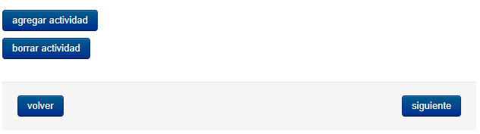

CUADRO PRESUPUESTARIO
Proporcione los items necesarios del presupuesto y asegúrese de seguir las indicaciones en cuanto a los montos:
- Para el total de publicidad, el rango aceptable es de $400.000 a $800.000.
- Para RC y CT, el monto máximo permitido es de $300.000.
Si es necesario, puede agregar o eliminar detalles de los items presupuestarios.

HONORARIOS

TOTAL HONORARIOS
0

ALIMENTACIÓN

TOTAL ALIMENTACIÓN
0

ALOJAMIENTO

TOTAL ALOJAMIENTO
0

TRANSPORTE

TOTAL TRANSPORTE
0

PUBLICIDAD

Monto Total Publicidad: entre $400.000 - $800.000

TOTAL PUBLICIDAD
0

GASTOS DE IMPLEMENTACIÓN

TOTAL IMPLEMENTACIÓN
0

GASTOS GENERALES

TOTAL GASTOS GENERALES
0

RETRIBUCIÓN COMUNITARIA Y COMPONENTE TRANSVERSAL

Monto Total Retribución Comunitaria y Componente Transversal Máximo: $300.000

TOTAL RC Y CT
0

TOTAL SOLICITADO

TOTAL PROYECTO
0

DOCUMENTOS ADJUNTOS

Tipo de Proyecto

DOCUMENTOS ADJUNTOS
Adjuntos:
- Se permiten los siguientes formatos de archivo: pdf, doc, docx, xls, xlsx, jpg, zip.
- El tamaño máximo por campo de adjuntos es de 10 MB (10 Megabytes).
- Es posible agregar varios archivos adjuntos en un mismo campo.
No cierre el navegador mientras cargan los archivos, ya que esto puede provocar errores en la subida de archivos.

1. Certificado de vigencia
2. Certificado de receptores de fondos públicos Ley 19.862
3. E-Rut
4. Acreditación de Cuenta Bancaria
5. Formato 1: Aportes propios y/o de terceros
6. Formato 2: Uso recinto
7. Formato 3: Cotización honorarios
8. Certificado de Residencia
9. Acta de Reunión de la Organización
10. Cotizaciones Formales
11. CV y Certificados de estudios Honorarios

Prevención Social
Certificado de experiencia en la temática especifica

Cámaras Vigilancia

Plano de loteo
Formato A2 - Cámaras de Televigilancia
Especificaciones Técnicas

Alarmas Comunitarias
Plano de loteo
Formato A5 - Alarmas comunitarias
Plan de Seguridad Vecinal
Formato A6 - Beneficiarios proyectos de alarmas comunitarias
Recuperación de espacios públicos
Certificado de bien nacional de uso público
Formato A3 - Recuperación de espacios públicos
Factibilidad técnica de conexión a la matriz
Certificado conocimiento del proyecto (SECPLAN ó SECPLAC)
Formato A4 - Iluminación de espacios públicos

Documentación extra para proyectos que incluyen luminarias
Plano instalación eléctrica
Informe de simulación e informe lumínico

Iluminación Pública Vial
Autorización para la intervención de la vía pública
Carta compromiso, mantención, administración
Copia licencia profesional autorizado por la SEC
Formato A4 - Iluminación de espacios públicos
Factibilidad técnica, empresa de servicios eléctricos
Plano instalación eléctrica
Informe de simulación e informe lumínico
Accesibilidad Universal
Acreditación de propiedad o comodato de la sede
Bosquejo situación actual y futura

No cerrar esta página mientras se cargan los archivos adjuntos.

El proceso de carga puede tardar y dependerá de la velocidad de su conexión a internet y el tamaño de los archivos adjuntos.

VALIDACIÓN DE POSTULACIÓN

ACEPTA TÉRMINOS

TÉRMINOS ESTABLECIDOS EN EL INSTRUCTIVO GENERAL DEL FONDO FNDR 8% COMUNITARIO 2023

(Res. Afecta N° 0013 de fecha 30 de marzo de 2023 que Aprueba el Instructivo General del Fondo FNDR 8% Comunitario y demás instructivos que indica.)

VI. DE LAS INICIATIVAS ADMISIBLES
Art. 21.

Aquellos que consisten en declaraciones para resguardar la probidad y transparencia

  - No tener rendiciones de cuentas pendientes de recursos transferidos por el Gobierno Regional o que no hubiesen sido presentadas dentro del plazo establecido en el convenio respectivo, sin autorización de la Unidad FNDR Comunitario previamente.
  - No haber incumplido alguna cláusula del convenio suscrito anteriormente con el Gobierno Regional.
  - Que en la directiva vigente no haya personas que tengan juicios pendientes con el Gobierno Regional
  - Que el proyecto no fue ofrecido o elaborado por terceros como productoras, agentes intermediarios, empresas u otros ofrezcan propuestas de iniciativas FNDR 8% Comunitario a las organizaciones, con el fin de obtener beneficios propios y condicionando a la organización a su contracción posterior a la adjudicación del proyecto. Esta prerrogativa tiene como objetivo evitar que los actores anteriormente señalados ocupen a las organizaciones sociales para fines lucrativos con los fondos públicos del Gobierno Regional.
  - Que dentro de los dos años anteriores a la postulación no haya puesto término a un contrato antes del plazo acordado con el Gobierno Regional, por culpa o negligencia de la institución u organización social.
  - No debe afectarlos ninguna inhabilidad legal, judicial o administrativa para contratar con el Gobierno Regional y/o sus organismos o programas dependientes.
  - Que la organización no está facilitando la personalidad jurídica, para que otra organización que no pueda acceder a los fondos del FNDR 8% Comunitario por diversos motivos ejecute proyectos para sus propios fines.
  - No deben contemplar pagos de honorarios a directivos de la entidad o a personas que tengan la calidad de cónyuge, hijos o parientes hasta el tercer grado de consanguinidad y segundo de afinidad inclusive, respecto de dirigentes de la institución, con cargo a las iniciativas presentadas. Asimismo, ninguno de los aludidos previamente podrá ser proveedor o prestador de servicios de la entidad postulante a la subvención.
  - En el caso de instituciones públicas estas no deben contemplar en sus iniciativas desembolsos a funcionarios de la entidad postulante.
  - Las iniciativas presentadas no pueden ser copia o clonación (sea en sus objetivos o plan de trabajo, presupuesto, proveedores) de otras iniciativas presentadas en la misma convocatoria, o que su elaboración no surja como resultados de una necesidad de la organización y sus miembros. Si se tomara conocimiento de este hecho en la postulación, se incorporarán las medidas correspondientes y las sanciones descritas en el título XVI de este instrumento.
Los criterios utilizados para verificar la copia serán los siguientes, a saber,
    - Similitud o copia en la intención, redacción y resultados a obtener por medio de los objetivos de la iniciativa.
    - Similitud o copia en el nombre, duración, cantidad, calendarización y finalidad de actividades o acciones circunscritas en el plan de trabajo.
    - Copia en la cotización o contratación de servicios.
La presencia de dos de los criterios antes señalados dará pie a la figura de copia que implica el cese de la evaluación y las sanciones descritas en el artículo 48.2 de las presentes bases generales. En este sentido, la copia se establecerá comparando las iniciativas presentadas en cada convocatoria y debido a iniciativas seleccionados y ejecutados en convocatorias anteriores.
  - En el caso de las Municipalidades, Servicios Públicos y Organizaciones Privadas, no deben tener entre sus directores y/o administradores a personas que tengan la calidad de Consejeros Regionales o que presten servicios en cualquier calidad jurídica, toda vez que les será aplicable lo dispuesto en el artículo 35 de la Ley Orgánica Constitucional N°19.175, que crea los Gobiernos Regionales y en lo dispuesto en el artículo 62 de la Ley Orgánica Constitucional de Bases de Administración del Estado.
  - La organización postulante no debe tener entre los miembros de su directiva a funcionarios del Gobierno Regional, o que debido a su cargo influyan en la decisión de realizar iniciativas que los beneficie. En tal caso, se le aplicará las normas relativas a la probidad administrativa contempladas en la Ley Orgánica Constitucional de Bases de la Administración del Estado, N°18.575, Ley Orgánica Constitucional que crea los Gobiernos Regionales, N°19.175 y el Estatuto Administrativo de los funcionarios Públicos, Ley N°18.834.
  - Tanto las organizaciones privadas como las instituciones públicas declararán que tienen pleno y fiel conocimiento de que todos los archivos que están ingresando en la plataforma de postulación son fidedignos y no alterados manual y digitalmente.

Acepto los términos establecidos en las Bases Generales 2023

VALIDACIÓN DE POSTULACIÓN
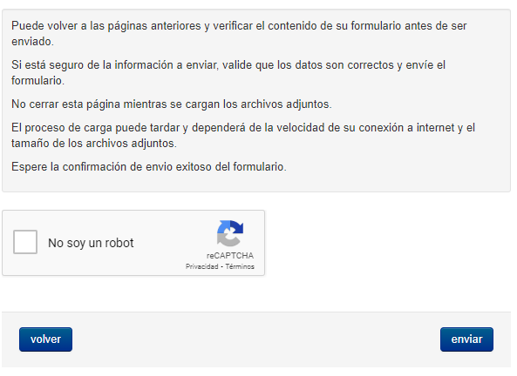

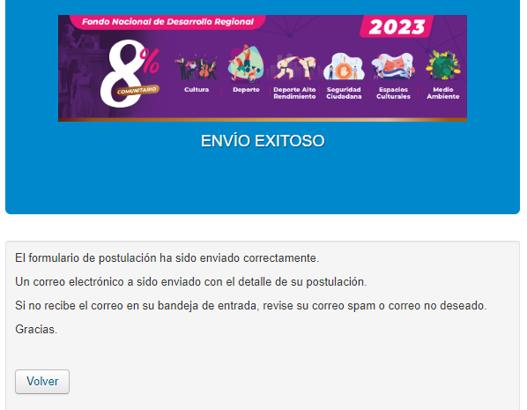

Correo de confirmación de postulación correcta

Ejemplo de mensaje que llega a su correo electrónico:
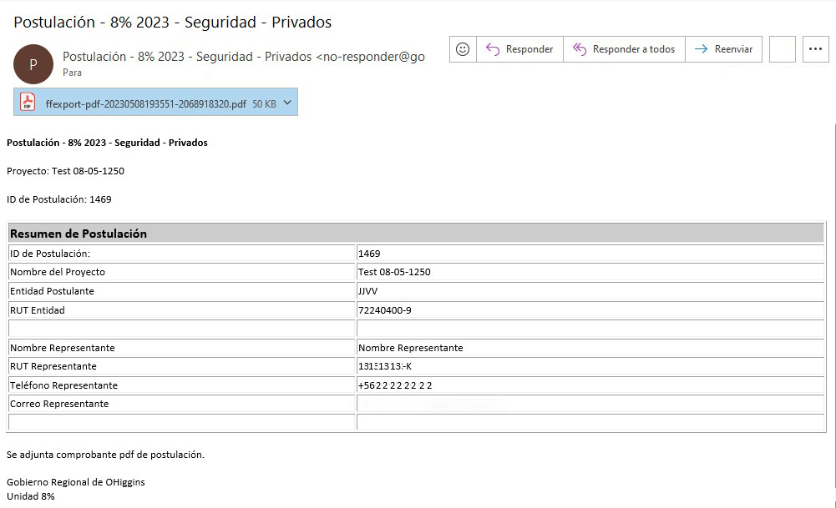

Ejemplo de Comprobante de postulación PDF adjunto

